6 września 2023 r.

Kupujesz nowe opony do swojego dostawczego Volkswagena? Zrób to u autoryzowanego dealera, a ich ubezpieczenie na trzy lata otrzymasz w cenie!
- Bezkosztowym ubezpieczeniem opon objęte są wszystkie opony luzem lub na kole zakupione w sieci dealerskiej Volkswagen Samochody Dostawcze
- Ubezpieczenie obejmuje przebicia, uderzenia w krawężnik
i akty wandalizmu
- 36 miesięczna ochrona obowiązuje nie tylko w Polsce, ale
w całej Europie
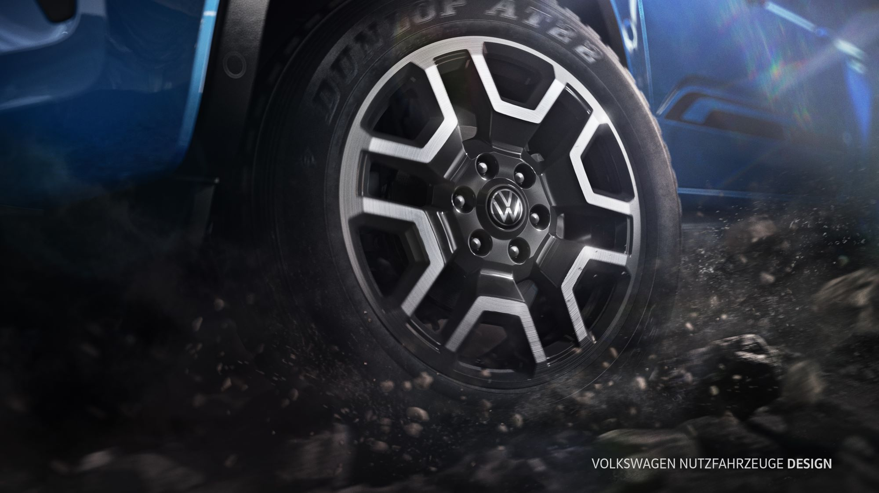
Poznań, 6 września 2023 r. Przebicie czy uszkodzenie opony zdarza się każdemu kierowcy, a im więcej jeździmy, np. samochodem dostawczym, ryzyko jego wystąpienia jest większe. Wymiana opony na nową wiąże się zawsze
z kosztami, dlatego Volkswagen Samochody Dostawcze, podobnie jak inne marki Grupy Volkswagen, do każdej zakupionej w polskiej sieci dealerskiej nowej opony lub kompletnego koła, bezkosztowo dodaje ich ubezpieczenie. Obejmuje ono przypadki związane z przebiciem opony ostrymi przedmiotami podczas jazdy, uderzenie w krawężnik czy przebicie będące wynikiem aktu wandalizmu.
Aby podróże Caddy, Transporterem, Crafterem, Amarokiem, Mulitivanem, czy ID. Buzzem były jeszcze bardziej komfortowe i bezstresowe, marka Volkswagen Samochody Dostawcze do każdej zakupionej u autoryzowanego dealera marki nowej opony lub kompletnego koła dołącza ich bezkosztowe ubezpieczenie. Ubezpieczenie jest ważne przez 36 miesięcy od daty zakupu
i co ważne jest przypisane do samochodu, a nie do osoby, więc w przypadku sprzedaży pojazdu przechodzi na kolejnego właściciela. Nowy nabywca otrzymuje wtedy wraz z samochodem certyfikat ubezpieczenia opon.
Ubezpieczenie dotyczy wszystkich samochodów nowych, demonstracyjnych i używanych, w których nowe opony zamontowano w autoryzowanym serwisie marki Volkswagen Samochody Dostawcze. Dotyczy również pojazdów, w których na życzenie klienta w tym samym serwisie zamontowano nowe opony np. o innym rozmiarze.
By uzyskać rekompensatę z ubezpieczenia uszkodzonej opony, należy zgłosić się z samą oponą i z jej certyfikatem do autoryzowanego serwisu marki Volkswagen Samochody Dostawcze. Po wypełnieniu i rozpatrzeniu odpowiedniego wniosku następuje wypłata rekompensaty. W przypadku opony, która ma nie więcej niż 12 miesięcy jest to 100% jej wartości.
W przypadku opon starszych kwota ta jest odpowiednio proporcjonalnie niższa. Koszty montażu natomiast zawsze zwracane są w pełnej kwocie.

Kontakt:
Magda Piekarczyk - Olszak
Kierownik komunikacji marketingowej i PR
Volkswagen Samochody Dostawcze
tel.+48 690 406 386
e-mail: magda.piekarczyk@volkswagen.pl

O marce Volkswagen Samochody Dostawcze:
Marka Volkswagen Samochody Dostawcze (VWSD) jako wiodący producent lekkich samochodów dostawczych znacząco i nieustannie kształtuje przemysł transportowy, zarówno towarowy jak i pasażerski. Nasze pojazdy przewożą pracowników budowlanych, rodziny i poszukiwaczy przygód, bułki, paczki i deski surfingowe. Codziennie pomagają niezliczonym ludziom na całym świecie w wykonywaniu swojej pracy, jeżdżą po drogach jako mobilne warsztaty oraz dowożą lekarzy pogotowia i policjantów do miejsc ich interwencji.
W zakładach w Hanowerze (D), Poznaniu (PL), Wrześni (PL) i Pacheco (ARG) około 24 tys. pracowników produkuje serie Transporter, Caddy, Crafter i Amarok, a od 2022 r. – również ID. Buzz – w pełni elektryczny model wzorowany na kultowym VW Bulli. Volkswagen Samochody Dostawcze to w obrębie Grupy Volkswagen wiodąca marka w zakresie jazdy autonomicznej oraz usług mobilności, takich jak Mobility-as-a-Service i Transport-as-a-Service – są to dziedziny, w których marka kształtuje przyszłość mobilności. W ten sposób marka transportuje społeczeństwo jutra wraz z jego wszystkimi wymaganiami ku czystej, inteligentnej i zrównoważonej mobilności. Za taką właśnie mobilnością opowiada się marka Volkswagen Samochody Dostawcze zgodnie ze swoją maksymą: transportujemy sukces, wolność i przyszłość.

